Arburg-Seniorchef Eugen Hehl verstorben

- Arburg: Dynamische Unternehmensentwicklung maßgeblich geprägt
- Kunststoffindustrie: Global herausragende Unternehmerpersönlichkeit
- Region: Sozial engagiert, christlich orientiert, nachhaltig ausgerichtet

Loßburg, 13.12.2023
Am 12. Dezember 2023 ist Eugen Hehl, Seniorchef der Arburg GmbH + Co KG, im Alter von 94 Jahren verstorben. Ausgezeichnet haben den gelernten Mechanikermeister neben seinem unternehmerischen Weitblick vor allem seine Verdienste um den Aufbau des weltweiten Vertriebs bei Arburg und die Bauinfrastruktur des Unternehmens sowie sein großes soziales Engagement für und in der Region. Das Familienunternehmen gehört heute weltweit zu den führenden Maschinenherstellern für die Kunststoffverarbeitung.

Als langjähriger Vorsitzender der Geschäftsleitung und zuständig für den weltweiten Vertrieb bei Arburg war Eugen Hehl maßgeblich am globalen Erfolg des Unternehmens beteiligt. Technisch ausgebildet, aber mit einem feinen Gespür vor allem im Vertrieb, prägte er, in kongenialer Kooperation mit seinem im November 2010 verstorbenen Bruder Karl, das Familienunternehmen über mehr als sieben Jahrzehnte entscheidend. Mit seinen Ideen und Lösungen in baulicher Hinsicht gab er dem Unternehmen ein weltweit unverwechselbares Gesicht. Als geschäftsführender Gesellschafter war Eugen Hehl im doppelten Sinne als „Baumeister des Unternehmens“ maßgeblich am globalen Erfolg des Familienunternehmens beteiligt.

Weltweite Vertriebsstrukturen aufgebaut
1951 begann Eugen Hehl mit dem Aufbau eigener, zunächst noch regionaler Vertriebsstrukturen durch intensive eigene Reisetätigkeiten. Bereits 1957 hob er den Vertrieb des Unternehmens durch die erste Messeteilnahme im niederländischen Amsterdam auf internationale Ebene. Engagierte Visionen verfolgte Eugen Hehl Zeit seines Lebens. So reiste er bereits 1962 nach Japan und auch in die USA, um den Maschinenabsatz weiter anzukurbeln.
Detailverliebt und zielstrebig setzte der ambitionierte Jäger, Frühsportler und Teetrinker von Anfang an auch die Bautätigkeit im Stammwerk und den sukzessive gegründeten Arburg-Niederlassungen in aller Welt um. Vorausschauend ließ er 1966 in Loßburg zwischen zwei und vier Jahre alte Gebäude teilweise wieder abreißen, um eine sogenannte Rasterbauweise und damit zukünftig verbesserte Erweiterungsalternativen auf dem Firmengelände zu ermöglichen. Viele der Arburg-Dependancen weltweit gleichen von der Außengestaltung her dem Hauptsitz und sind damit eindeutig wiedererkennbar.

Großes soziales Engagement
Bei Arburg, in seiner Heimat Loßburg und weit über die Region hinaus wurde Eugen Hehl menschlich wie fachlich sehr geschätzt. Zusammen mit seinem Bruder Karl war Eugen Hehl auch für sein großes soziales Engagement bekannt. So ließen beide das Gebrüder-Hehl-Stift in Loßburg errichten, das im Jahr 1999 offiziell seine Arbeit aufnahm. Diese durch die Diakonie betriebene Altersresidenz steht älteren Menschen für betreutes Wohnen, Kurzzeit- und Altenpflege offen. Auch kirchlich war Eugen Hehl, unter anderem im Kirchenchor der ev. Kirchengemeinde Loßburg, engagiert tätig.

Ausgezeichnete Leistungen
Für seine Leistungen zeichnete die Bundesrepublik Deutschland Eugen Hehl im November 2000 mit dem Bundesverdienstkreuz aus. Hinzu kommen die baden-württembergische Wirtschaftsmedaille im Jahr 1990 sowie der Kompetenzpreis für Innovation und Qualität Baden-Württemberg 2015. Weitere Auszeichnungen sind die Ehrenbürgerschaft der Gemeinde Loßburg im November 1997 sowie der Goldene Meisterbrief im Jahr 2005. Die amerikanische Society of Plastics Engineers (SPE) verlieh Eugen und Karl Hehl für ihr gemeinsames Lebenswerk 2007 den Business-Management-Award. Für sein Lebenswerk wurde Eugen Hehl 2015 in die „Plastics Hall of Fame“ aufgenommen. 2020 erhielt der Seniorchef mit der Richard-Vieweg-Ehrenmedaille die höchste Auszeichnung des Vereins Deutscher Ingenieure (VDI).

Mit Eugen Hehl verlieren Arburg und die gesamte Branche einen gleichermaßen bodenständigen wie erfolgsorientierten Menschen, Unternehmer und Vordenker. Die geschäftsführenden Gesellschafter, insbesondere seine beiden Kinder Juliane und Michael Hehl, die gemeinsam mit ihrer Cousine Renate Keinath das Unternehmen derzeit in der dritten Generation führen, die Geschäftsführer und alle Mitarbeiter werden ihm ein ehrendes und dankbares Andenken bewahren.

Bild

197335

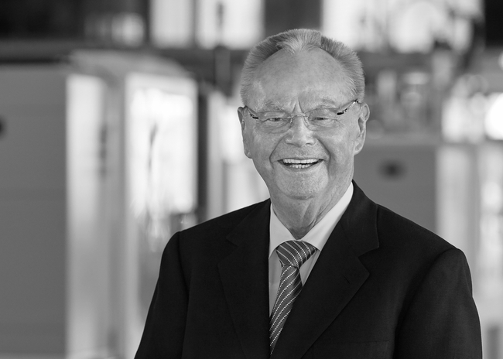

Arburg trauert um seinen Seniorchef Eugen Hehl, der am 12. Dezember 2023 im Alter von 94 Jahren verstarb. Besonders verdient gemacht hat sich Eugen Hehl um den Aufbau des weltweiten Vertriebs und um die bauliche Entwicklung des Unternehmens.

Foto: ARBURG

Foto Download:
https://media.arburg.com/portals/downloadcollection/824FDA1540726A214F374FEF6558ADBC

Pressemitteilung
Datei: ARBURG Pressemitteilung Eugeh Hehl 2023-12-13_de.docx
Zeichen: 4.086
Wörter: 536

Diese und weitere Pressemitteilungen finden Sie zum Download auch auf unserer Website unter www.arburg.com/de/presse/ (www.arburg.com/en/presse/)

Kontakt
ARBURG GmbH + Co KG
Pressestelle
Susanne Palm
Dr. Bettina Keck
Postfach 1109
72286 Loßburg
Tel.: +49 7446 33-3463
Tel.: +49 7446 33-3259
presse_service@arburg.com

Über Arburg
Das deutsche Familienunternehmen Arburg gehört weltweit zu den führenden Maschinenherstellern für die Kunststoffverarbeitung. Das Produktportfolio umfasst Allrounder-Spritzgießmaschinen mit Schließkräften zwischen 125 und 6.500 kN, Freeformer für die industrielle additive Fertigung sowie Robot-Systeme, kunden- und branchenspezifische Turnkey-Lösungen und weitere Peripherie.
In der Kunststoffbranche ist Arburg Vorreiter bei den Themen Energie- und Produktionseffizienz, Digitalisierung und Nachhaltigkeit. Das Programm „arburgXworld“ umfasst alle digitalen Produkte und Services und ist gleichzeitig der Name des Kundenportals. Die Strategien zur Ressourcen-Effizienz und Circular Economy sowie alle Aspekte und Aktivitäten dazu sind im Programm „arburgGREENworld“ zusammengefasst.
Zentrales Ziel von Arburg ist, dass die Kunden ihre Kunststoffprodukte vom Einzelteil bis zur Großserie in optimaler Qualität ressourcenschonend, nachhaltig und zu minimalen Stückkosten fertigen können. Zu den Zielgruppen zählen z. B. die Automobil- und Verpackungsindustrie, Kommunikations- und Unterhaltungselektronik, Medizintechnik und der Bereich Weißwaren.
Eine erstklassige Kundenbetreuung vor Ort garantiert das internationale Vertriebs- und Servicenetzwerk: Arburg hat eigene Organisationen in 25 Ländern an 35 Standorten und ist zusammen mit Handelspartnern in über 100 Ländern vertreten. Produziert wird in der deutschen Firmenzentrale in Loßburg. Von den insgesamt rund 3.800 Mitarbeitenden sind rund 3.200 in Deutschland beschäftigt und rund 600 in den weltweiten Arburg-Organisationen. Arburg ist zertifiziert nach ISO 9001 (Qualität), ISO 14001 (Umwelt), ISO 27001 (Informationssicherheit), ISO 29993 (Ausbildung) und ISO 50001 (Energie).
Weitere Informationen über Arburg finden Sie unter www.arburg.com

